**TAREA/EVALUACION DE APRENDIZAJE UNIDAD 2 N° DE GUÍA: 14**

ASIGNATURA: ARTES VISUAlES

NOMBRE ESTUDIANTE: ______________________________________________________

CURSO: ______________________________ LETRA: ______ FECHA: __________________

O.A: Crear trabajos de arte y diseños a partir de sus propias ideas y de la observación del: entorno cultural: **Chile, su paisaje y sus costumbres en el pasado y en el presente**; entorno artístico: impresionismo y postimpresionismo; diseño en Chile, Latinoamérica y del resto del mundo. / Aplicar y combinar elementos del lenguaje visual (incluidos los de niveles anteriores) en trabajos de arte y diseño con diferentes propósitos expresivos, comunicativos y creativos: › color (complementario) › formas (abiertas y cerradas) › **luz y sombra**

Objetivo de clase: Aplican el concepto de luz y sombra a paisaje, obra de arte de pintor chileno.

¿Qué aprendimos hoy?

Te presento el ticket de salida, acá aparecerán preguntas 3 preguntas que deberás responder en el espacio en blanco que aparece al lado de cada preguntas.

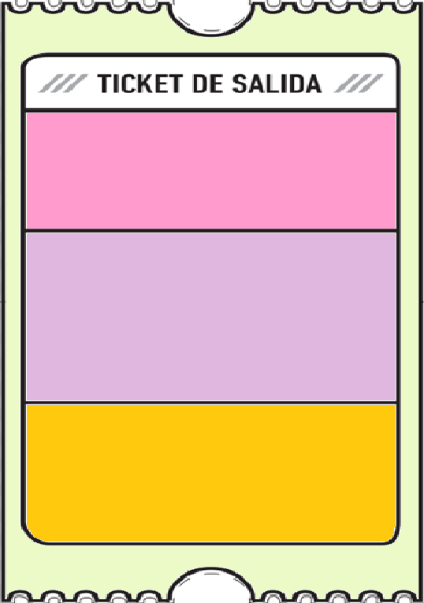

2. Imagina que entras a una pieza oscura, sin ventanas y con la puerta cerrada ¿Por qué no podemos ver nada a pesar de tener los ojos abiertos?

1. ¿Las sombras siempre se deben hacer de color negro? Fundamenta tu respuesta

3.

2.

3. ¿Qué dudas te quedaron de la clase de hoy?

Anótalas y recuerda enviarme un correo